Дистант. 4 ОИИ.
Домашнее задание от 3.02.21.

- Обращения главных трезвучий в миноре.
Фото
Построить главные трезвучия и их обращения в тональности g-moll. Помните, что миноре D5/3 гармоническая.
- Номер 280.
Тональность B - dur.
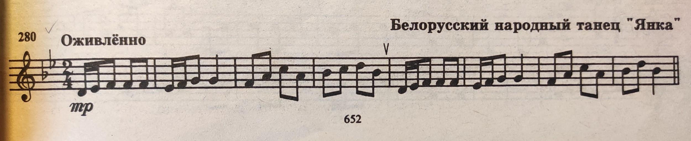
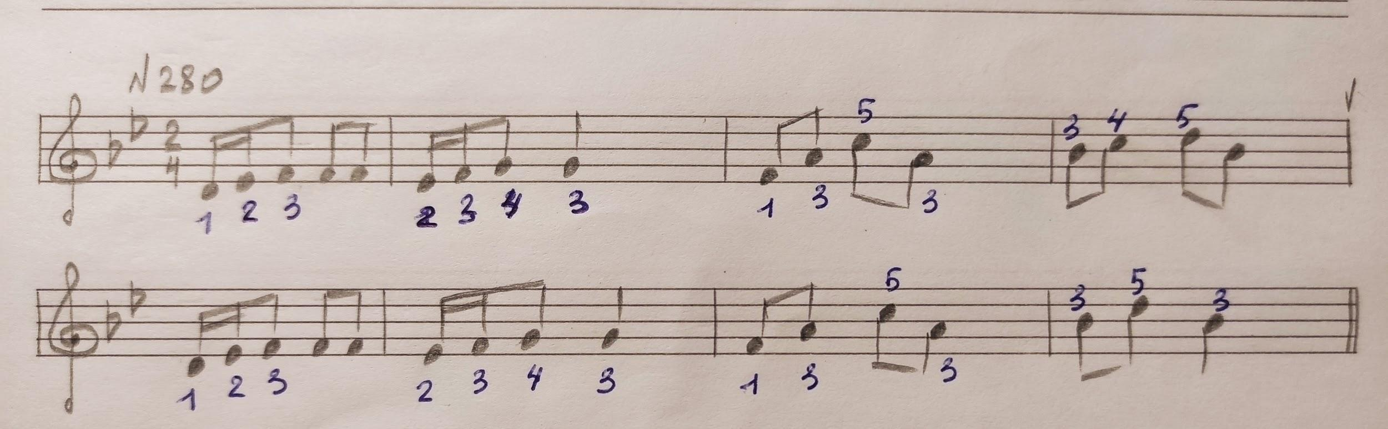
Видео
Петь + дирижировать.

Все домашние задания присылайте мне на рабочую почту: n.kotyunia.distant@gmail.com

